Задания на лабораторные работы.

Лабораторная работа №1.

Разработать программное приложение, позволяющее пользователю задавать функции алгебры логики (ФАЛ) в табличном представлении.
Входные данные:
- Количество входных переменных.
- Значения функции алгебры логики на конкретных наборах входных данных.
После ввода пользователем количества входных переменных (N), приложение автоматически заполняет строки таблицы всеми возможными наборами их значений (2^{N}).
В последнем столбце таблицы должно содержаться значение функции, задаваемое пользователем. Если пользователь оставил одну или несколько ячеек пустыми, то считается, что на данных наборах ФАЛ принимает значение 0.
Приложение должно позволять сохранять заданную ФАЛ в текстовый файл и считывать её из файла.

Пример интерфейса приложения:

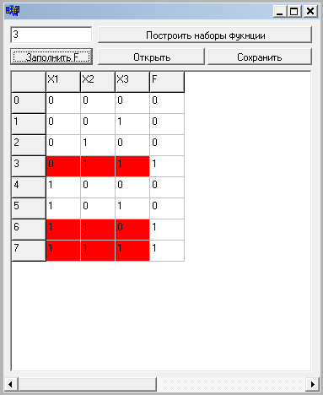

Лабораторная работа №2.

Разработать программное приложение, выполняющее преобразование функции алгебры логики из табличного представления в нормальную форму. Вид нормальной формы задаётся вариантом.

Пример интерфейса приложения:

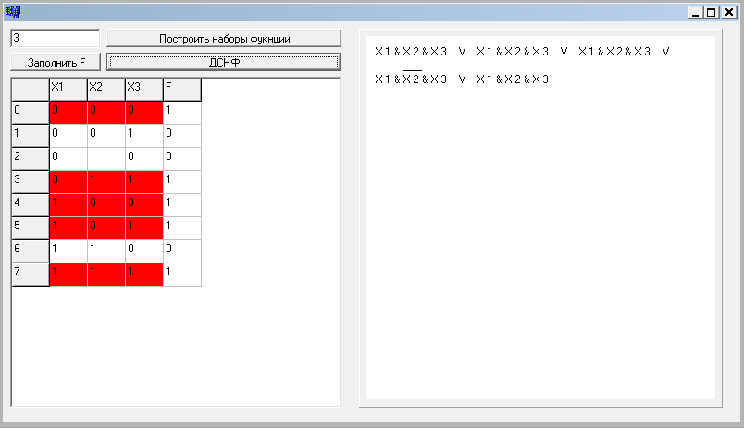

Варианты заданий:

- Дизъюнктивная нормальная форма.
- Полиномиальная нормальная форма.
- Конъюнктивная нормальная форма.
- Антиполиномиальная нормальная форма.
- Импликативная нормальная форма 1.
- Импликативная нормальная форма 2.
- Функция Вебба.
- Дизъюнктивная нормальная форма.
- Полиномиальная нормальная форма.
- Конъюнктивная нормальная форма.
- Антиполиномиальная нормальная форма.
- Импликативная нормальная форма 1.
- Импликативная нормальная форма 2.
- Функция Вебба.
- Дизъюнктивная нормальная форма.
- Полиномиальная нормальная форма.
- Конъюнктивная нормальная форма.
- Антиполиномиальная нормальная форма.
- Импликативная нормальная форма 1.
- Импликативная нормальная форма 2.
- Функция Вебба.
- Дизъюнктивная нормальная форма.
- Полиномиальная нормальная форма.
- Конъюнктивная нормальная форма.
- Антиполиномиальная нормальная форма.
- Импликативная нормальная форма 1.
- Импликативная нормальная форма 2.
- Функция Вебба.
- Дизъюнктивная нормальная форма.
- Полиномиальная нормальная форма.
- Конъюнктивная нормальная форма.
- Антиполиномиальная нормальная форма.
- Импликативная нормальная форма 1.
- Импликативная нормальная форма 2.
- Функция Вебба.

